Предисловие

Зерно, зернобобовые и семена масличных культур являются основным объектом технологической обработки, рассматриваемым в рамках профилирующей специальности кафедры «Машины и аппараты пищевых производств».
Зерно по своей структуре относится к коллоидным капиллярно-пористым телам, отдельные части которого (оболочка, эндосперм, зародыш) имеют различную структуру, различные физические и химические характеристики. Строение зерна неоднородно, его свойства в различных направлениях неодинаковы (проявление анизотропии). Зерно относится к органическим телам, является биополимером и отличается весьма сложной конфигурацией.
При проектировании для определения параметров рабочих органов машин и оборудования по переработке зерна необходимо знать его основные свойства. Эти свойства определяются особенностью структуры зерна и, как следствие, определяют его поведение в процессах сепарации, измельчения и экструзии.
Исследования показали, что зерно является упругопластичным телом и обладает значительной прочностью. К прочностным, или механическим, свойствам зерна относятся его статическая и динамическая прочность. Они представляют собой способность зерна противостоять разрушению под воздействием приложенных усилий. Композитный материал зерна проявляет упругие, пластичные и вязкие свойства. Соотношения между этими свойствами зерна в значительной степени зависят от его состояния, т.е. от влажности, температуры, скорости нарастания и величины приложенной нагрузки, причем вода в зерне является основным фактором, определяющим свойства зерна. Изучение и описание свойств зерна практически возможно только с использованием методов научных исследований и вычислительной техники.
Структура зерна и материал его компонентов определяют наиболее важные для конструктора физико-механические свойства, они зависят от целого ряда менее важных свойств и характеристик, которые в своей совокупности формируют технологические свойства объекта обработки проектируемых машин и определяют их конструктивные параметры и рациональную конфигурацию технологических линий, состоящих из этих машин.
В данном практикуме ставится задача в рамках выделенного на лабораторные занятия времени рассмотреть основные вопросы исследования и получения данных для рационального проектирования рабочих органов машин для хранения и переработки зерна. В практикум включены работы:
- оценка параметров компонентов зерновой смеси, выявление признаков делимости, параметров и конфигурации сепаратора и, в зависимости от их настройки, параметров конечного продукта;
- оценка параметров продукта дробления исследуемого рабочего органа и выявление в продукте дробления процентного соотношения частиц эффективного усвоения различными видами сельскохозяйственных животных;
- проведение компрессионных испытаний и получение опытных данных для построения семейства кривых кинетики деформации, испытываемых образцов различной влажности и условий деформации;
- обработка семейства кривых кинетики деформации, оценка технологических характеристик и получение функций изменения реологических констант.
Все работы выполняются с использованием универсальных программ анализа и обработки данных Microsoft Excel. Специальное программное обеспечение приведенно в прилагаемом диске и на сайте ЦДО ДГТУ (http:de.dstu.edu.ru, факультет «Машины и оборудование агропромышленного комплекса», кафедра «Машины и аппараты пищевых производств», практикум по курсу «Физико-механические свойства сырья и готовой продукции»).

1. ИССЛЕДОВАНИЕ ДЕЛИМОСТИ
СЫПУЧИХ ПИЩЕВЫХ СМЕСЕЙ

В работе исследуются параметрические характеристики сыпучих пищевых (в данной работе зерновых) смесей, определяется фракционный состав, строятся эмпирические и теоретические кривые распределения размеров частиц, определяются признаки делимости, определяется возможный процент выделения требуемой фракции с нормируемой засорённостью и устанавливаются рациональные конструктивные параметры сепарирующих органов, которые обеспечат эти условия.

1. Цели и задачи работы
1.1. Привитие навыков выполнения предпроектных исследований на примере установления параметров сепаратора для обработки сыпучей двухкомпонентной смеси.
1.2. Определение соотношения фракций и размерных характеристик компонентов исследуемой смеси.
1.3. Построение экспериментальных и теоретических вариационных рядов распределения размерных характеристик.
1.4. Получение количественных оценок свойств анализируемой смеси, используемых в инженерно-конструкторских расчетах при определении конструктивных параметров сепаратора.
1.5. Определение параметров сепаратора и их влияния на делимость смеси по анализируемым признакам при заданной допустимой засорённости.

1.6. Привитие навыков применения компьютерных технологий для получения, сбора, обработки и анализа экспериментальных данных и получения характеристик обрабатываемого материала, для определения конструктивных параметров рабочих органов.

1.7. Привитие навыков использования универсальных программ анализа данных Microsoft Excel [4].

Общие сведения

Сыпучие дисперсные материалы, состоящие из смеси отдельных частиц, отличающихся по каким-то признакам, можно разделять или совершать разборку смеси при следующих обязательных условиях:
- в исходной смеси должны быть отделимые компоненты, то есть частицы, физико-механические свойства которых отличны друг от друга;
- смесь должна быть разрыхленной настолько, чтобы внутри ее были полости (поры) достаточных размеров для прохождения отдельных частиц из внутренних слоев в слой, граничащий с поверхностью разделения, с которого они должны удаляться, не скапливаясь.
Существующая закономерность процесса разделения заключается в том, что независимо от принципа работы сепаратора исходная смесь разделяется на два компонента-фракции (новые смеси), которые качественно отличаются от исходной смеси.
При выборе способа разделения сыпучей смеси необходимо правильно использовать различия в физических свойствах и геометрических признаках компонентов смеси. В первую очередь учитывают те признаки, которые обеспечивают наиболее полное разделение смеси на фракции с заданными показателями качества, то есть допустимый процент примеси другой фракции в выделяемой.
В связи с этим особое значение приобретают данные об изменчивости различных признаков выделяемой и сопутствующей фракций. Изменчивость различных признаков изучают при массовом определении варьируемых величин: длины, ширины, толщины, объёма, аэродинамических свойств, плотности и др. Результаты исследований используют для выбора разделяющих факторов (размеры отверстий сит, параметры ячеек триеров, скорость воздушного потока и др.), то есть выбирают те признаки, по которым наиболее резко различаются интересующие нас компоненты, что и определяет возможный процент выделения одной из фракций сыпучей смеси.
При исследовании геометрических характеристик параметров компонентов смеси применяют методы обработки статистических данных, результаты измерений выражают в виде вариационных рядов или вариационных кривых, определяющих частоту появления величины характеризующего параметра.
Из сопоставления результатов измерений вышеуказанных величин данного признака, полученных отдельно для каждой фракции, можно судить, какой из признаков нужно использовать, чтобы получить лучший результат.
Рассмотрим пример обработки зерна в приёмном отделении элеватора при отделении сорной примеси от зерна в процессе закладки его на хранение. В большинстве случаев вариационные кривые размеров остатков стеблей, сорных семян и зерен основной культуры взаимно пересекаются, то есть на некотором интервале признаки совпадают по величине. Поэтому по этим признакам полностью разделить зерновую смесь на компоненты иногда практически невозможно. В зависимости от степени перекрытия вариационных кривых то или иное количество сорной примеси попадает в основную культуру, и в то же время в отходы попадают зерна основной культуры. Это количество прямо зависит от требуемой чистоты фракций и регулируется подбором параметров сепараторов и организацией технологического процесса сепарирования (выбором последовательности использования признаков делимости и количеством повторных реализаций).
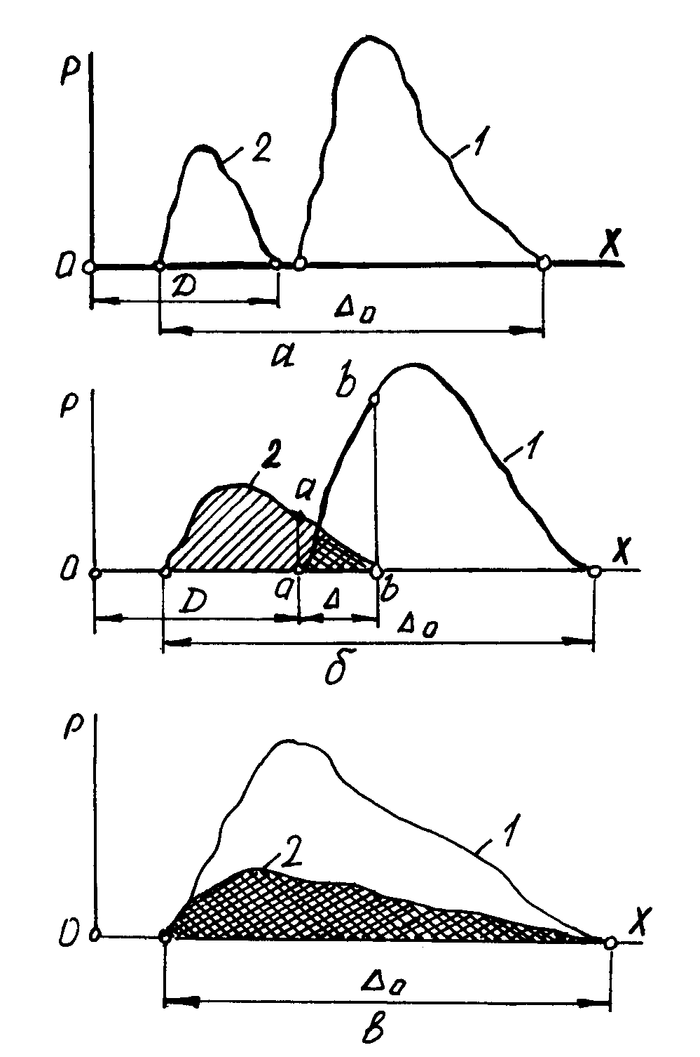
Рис.1.1. Графики трех типов делимости зерновой смеси по признаку х :
1 - основная культура; 2 - примесь
Возможны три варианта взаиморасположения кривых двухфракционой смеси (например: зерно основной культуры и мелкие примеси) по признаку х (рис.1.1). Заштрихованная площадь между кривой 2 и осью абсцисс определяет относительное содержание в смеси мелких примесей, а площадь между кривой 1 и осью абсцисс – относительное содержание зерен основной культуры. Перекрестная штриховка показывает зону перекрытия признаков примесей и основной культуры.
Общий интервал $Δ_{0}$ соответствует интервалу всей смеси, в котором варьируется признак х обоих компонентов. Из первого варианта смеси (см. рис.1.1,а) видно, что при величине D делящего фактора по признаку х смесь теоретически может быть полностью разделена. Такая смесь называется разделимой по признаку х.
Второй вариант разделения смеси (см. рис.1.1,б), который в принципе преобладает, является трудноразделимой по признаку х смесью или неполностью разделимой. В этом случае часть площади, ограниченной кривой 1, перекрывается заштрихованной площадью на участке с интервалом $Δ$, и эта часть смеси зерен не может быть разделена по данному признаку. На других участках теоретически можно выделить по делящему фактору D+$Δ$ часть основной массы зерен в чистом виде, соответствующую площади справа от прямой в-в, по делящему фактору D - часть мелких примесей в чистом виде, соответствующую площади слева от прямой а-а. Таким образом, данная смесь по признаку х может быть разделена на три фракции, при этом две из них будут представлять компоненты в чистом виде. Одна из фракций, соответствующая площади, ограниченной прямыми а-а и в-в, определенная интервалом $Δ$, содержит оба компонента и по данному признаку неразделима.
Наконец третья смесь (см. рис.1.1,в), в которой оба компонента перекрываются, относится к неразделимой смеси по данному признаку х.
Качественным критерием делимости смеси $λ$_{ка} считается
$$λ_{\text{ка}}=1−\frac{Δ}{Δ_{0}},$$
где $Δ$ - интервал перекрытия; $Δ_{0}$- интервал смеси.
Разделимая смесь имеет $Δ$=0 и $λ$_{ка}=1; трудноразделимая - $Δ$<$Δ_{0}$ и $λ$_{ка}<1; неразделимая - $Δ$=$Δ_{0}$ и $λ$_{ка}=0.
Количественным критерием делимости двухкомпонентной смеси $λ$_{ко} по одному признаку является соотношение
$λ_{\text{ка}}=1−\frac{s}{\text{100}}$ (г),
где s- сумма выходов (%), соответствующих площадям первого и второго компонентов, ограниченных кривыми 1 и 2, основанием $Δ$ и ординатами а-а и b-b (см. рис.1.1,б).
Для определения делимости смеси более точным и сложным является статистический метод, основанный на изучении корреляционных связей между признаками и построении корреляционных таблиц и пространственных корреляционных решеток.
Описанные выше методы были положены в основу проведения исследований данной работы, выбора схемы сепарирования и соответствующих сепарирующих машин. При обработке данных геометрических параметров компонентов смеси применялись статистические методы [7] и компьютерные технологии для предпроектных исследований с использованием прилагаемого программного обеспечения (см. диск или [4]).
2. Оборудование
2.1. Лабораторное измерительное микрометрическое устройство.

2.2. Образцы, подготовленные для проведения испытаний - зерновая смесь (пшеница с овсом или пшеница с ячменем)-0,5 кг.

2.3. Лабораторные весы ВЛК-500.

2.4. Компьютер (компьютерный класс).
2.5. Медиапроектор.
3. Описание измерительного микрометрического устройства
Схема измерительного устройства дана на рис.1.2. Она состоит из основания 1, на котором прикреплен столик 2 для расположения на нем объекта измерения 5. Подвижный упор измерительного устройства 3, соприкасаясь с объектом, фиксирует на шкале микрометрического индикатора 4 показания измерений геометрических характеристик объекта (зерна): толщину, ширину и длину при соответствующем его расположении на столике 2.
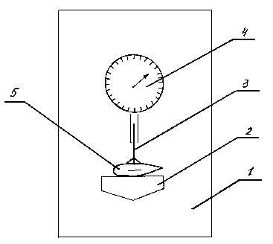
Рис.1.2. Схема измерительного микрометрического устройства: 1 - основание; 2 - столик; 3 - подвижный упор измерителя; 4 - микрометрический индикатор; 5 – объект измерения
4. Последовательность выполнения работы
4.1. Отобрать три пробы анализируемой смеси, примерно по 20 г каждую.
4.2. Отделить одну фракцию от другой в каждой пробе.
4.3. Определить точный вес фракций в каждой пробе.
4.4. Данные занести в ячейки таблицы (табл.1.1), которая может быть использована как промежуточная перед занесением данных в компьютер.
Таблица 1.1
Соотношение фракций в анализируемой смеси

Номер пробы | Вес фракции I, г | Вес фракции II, г
1
2
3

Данные табл.1.1 заносятся в представляемую программой одноимённую таблицу «Соотношение фракций в анализируемой смеси» в зону I (рис.1.3, страница 1 программы). В этой же таблице программа выдаст результаты обработки данных по соотношению фракций в анализируемой смеси.
4.5. Взять из общей массы смеси навеску примерно 100г.
4.6. Отделить из навески по N=30 шт. зерен (эта цифра – объём выборки - при первой обработке будет уточняться и требует корректировки, см. пункт 4.9.), составляющих основные компоненты смеси (пшеница - овес или пшеница - ячмень).
4.7. Используя лабораторное измерительное микрометрическое устройство, показанное на рис.1.2, произвести 30 измерений зерен каждого компонента смеси (двух компонентов) для каждого из трех геометрических признаков (толщины, ширины и длины).
4.8. Результаты измерений занести в ячейки таблицы (табл.1.2). Таблица может быть использована как промежуточная перед занесением данных в компьютер.

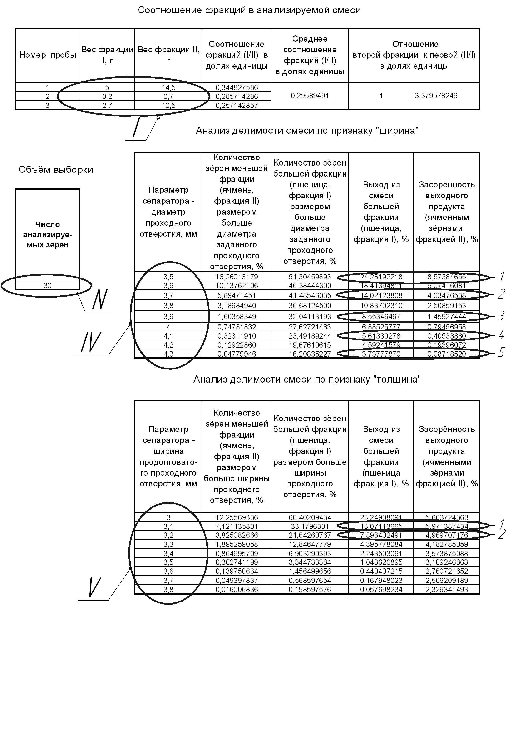

Рис.1.3. Коптуры программы обработки данных

лабораторно-исследовательской работы №1 (страница 1 программы)

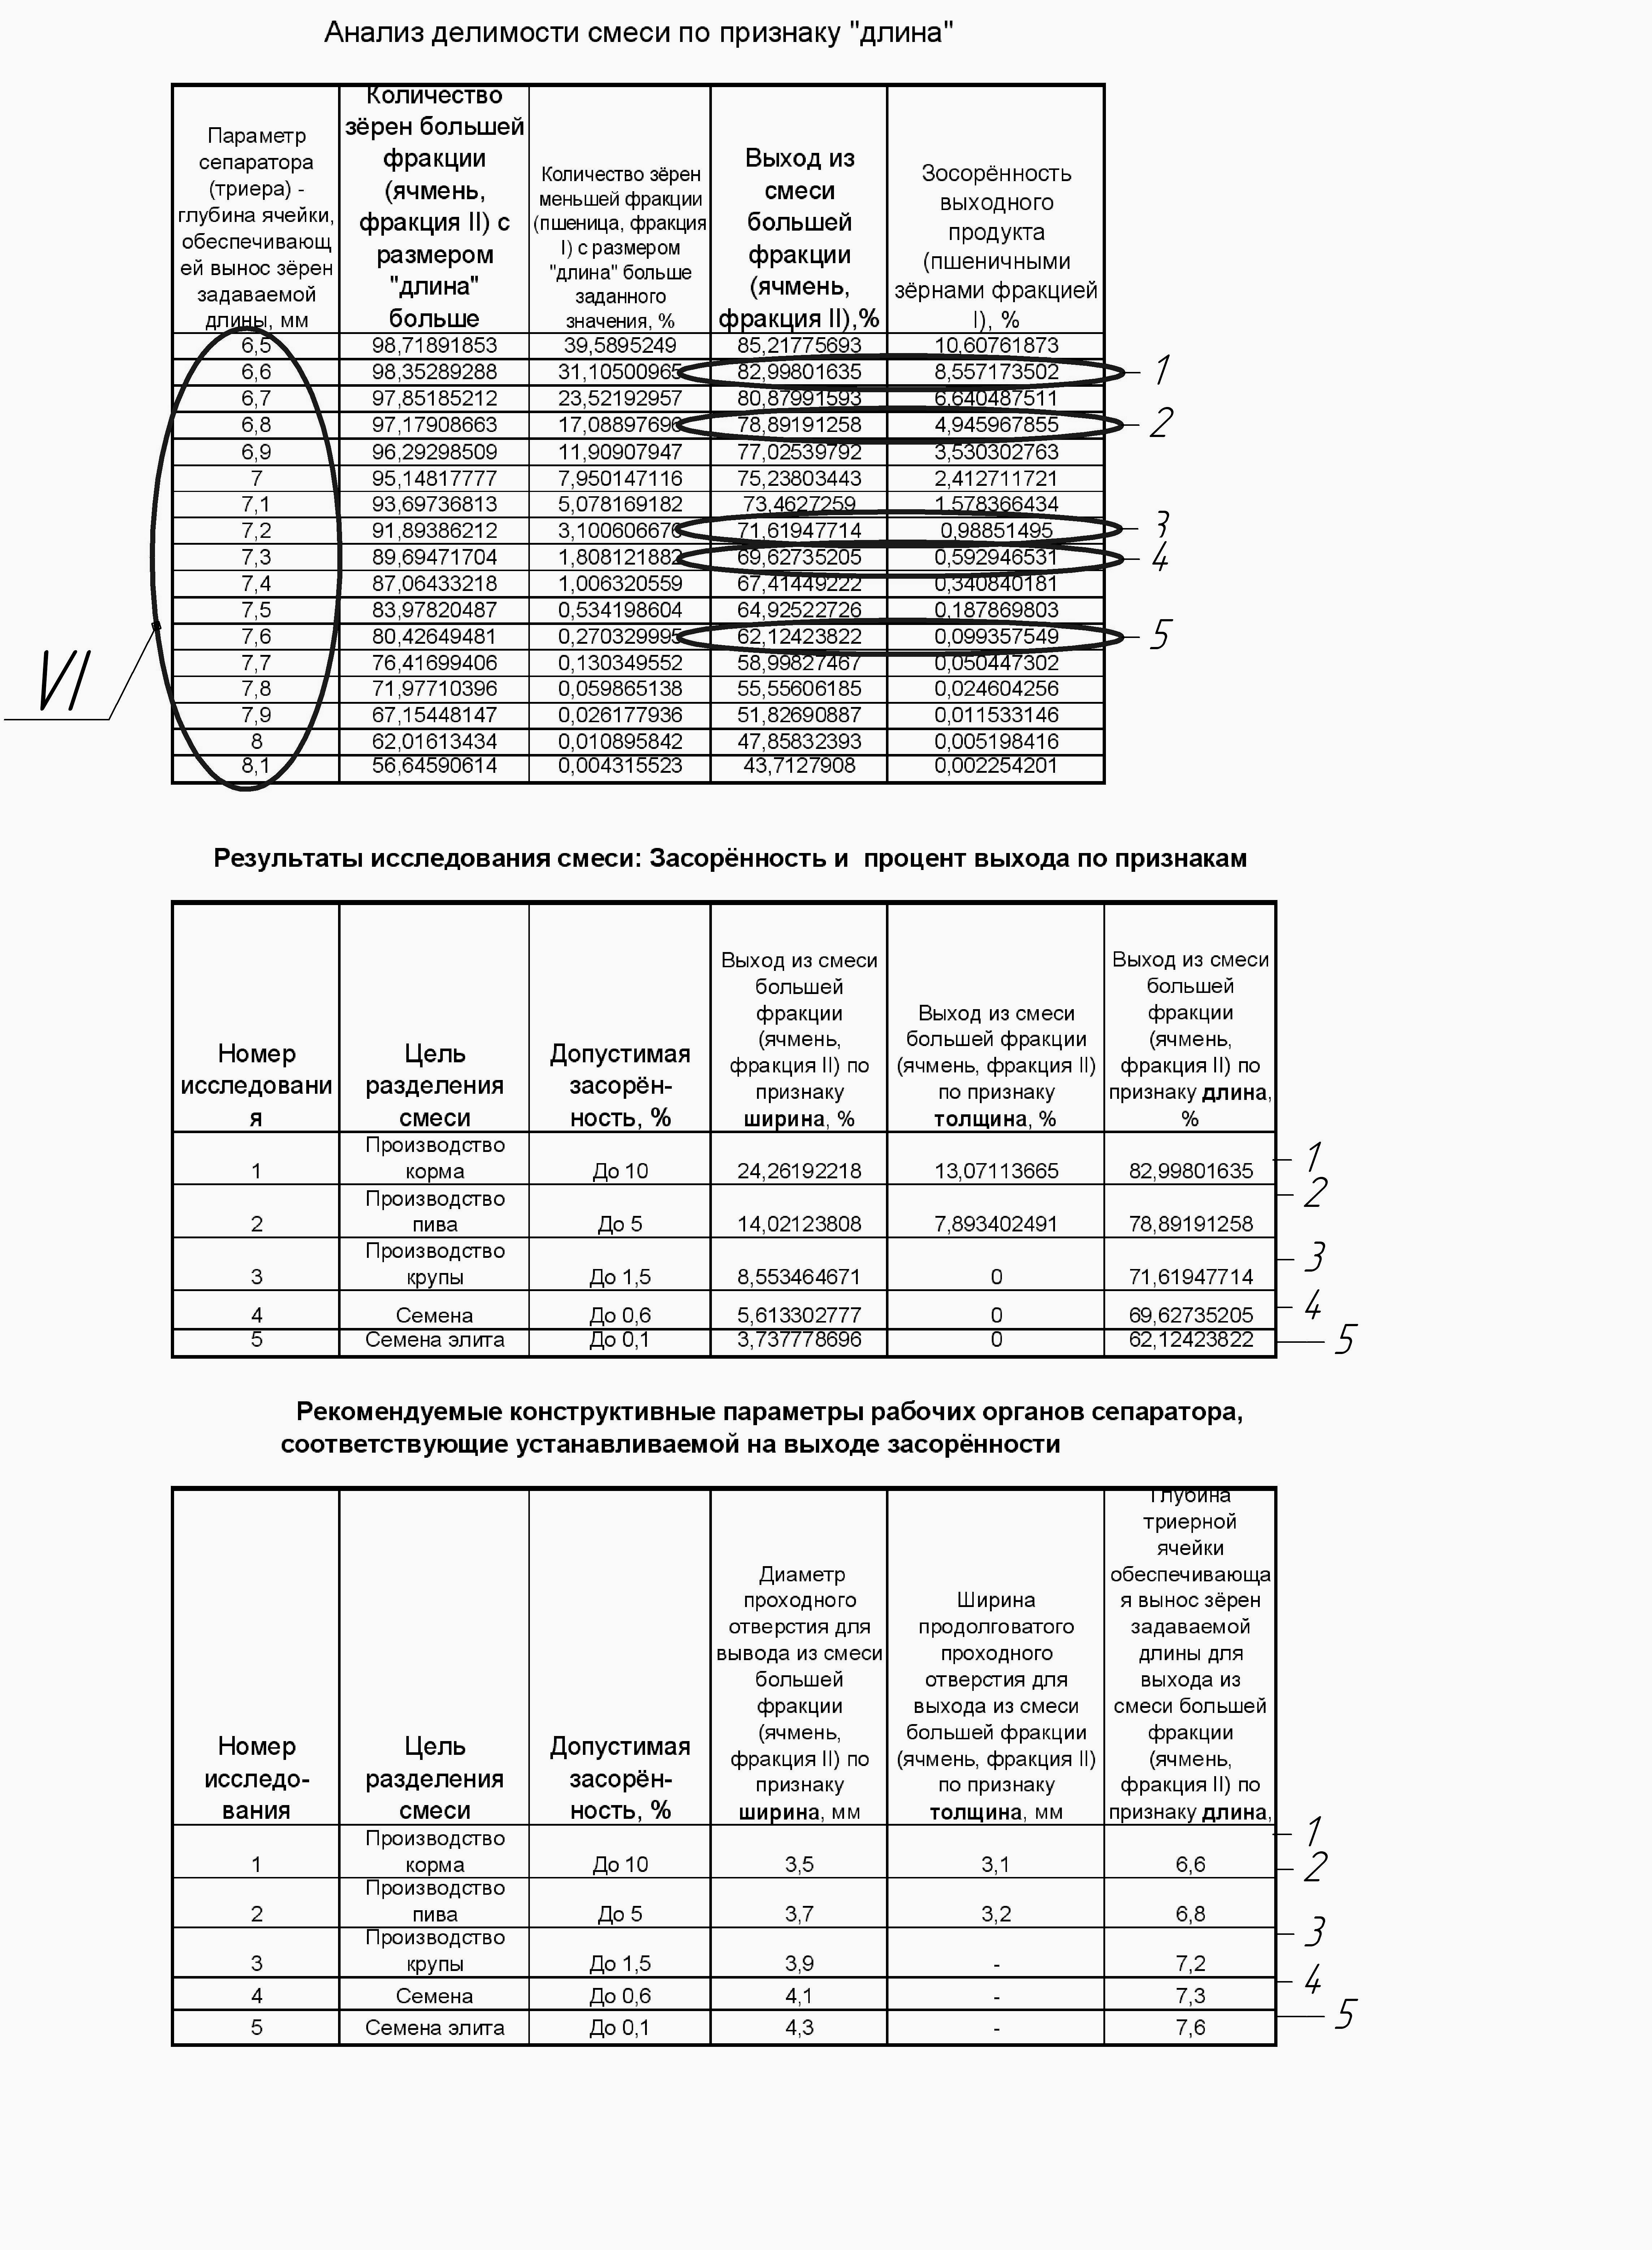

Рис.1.3. Продолжение (страница 2 программы), начало см. на с.11
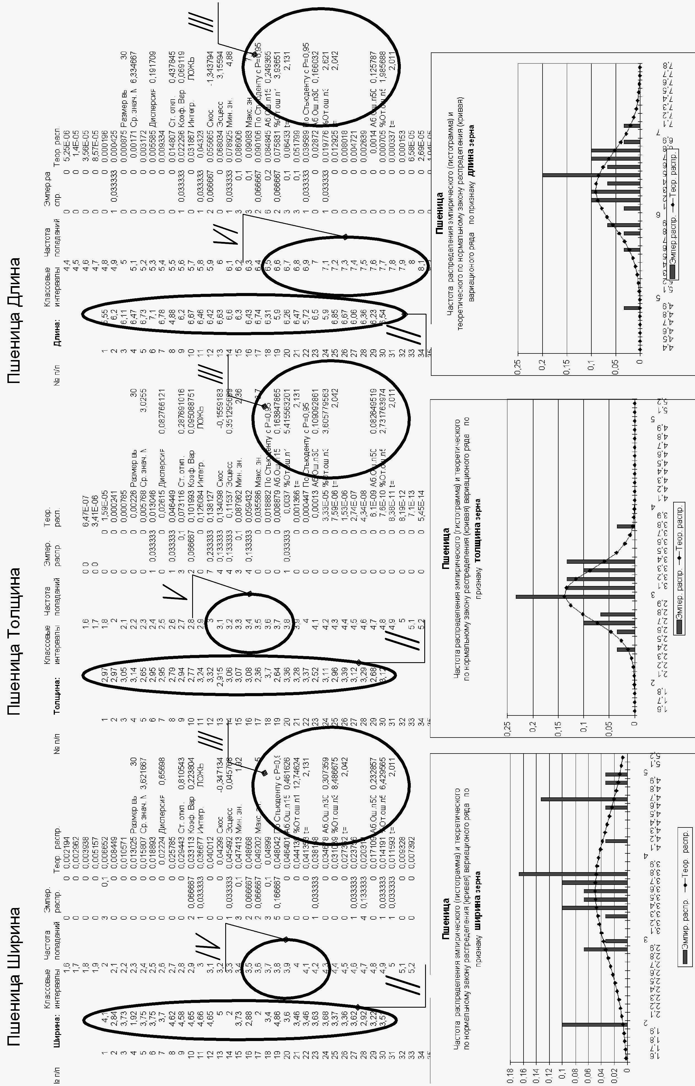 | Рис.1.3. Продолжение (страница 3 программы), см. также с.11,12
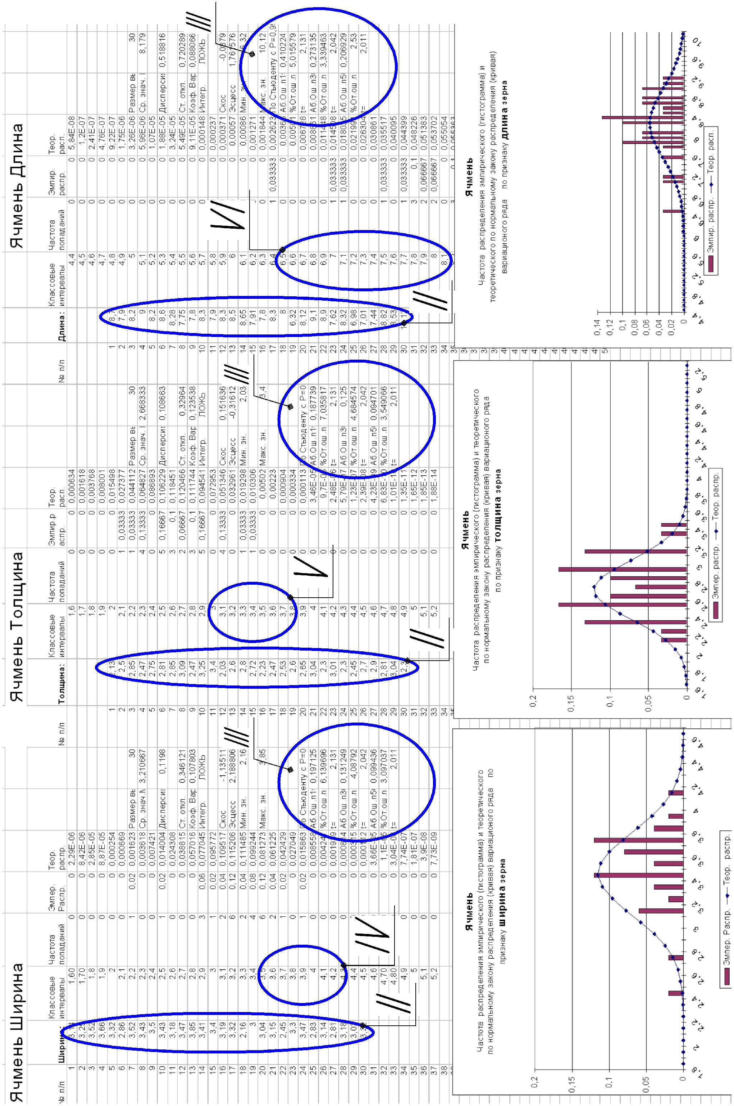 | Рис.1.3. Продолжение (страница 4 программы) см. также с.11-13

15

Рис.1.3. Продолжение (страница 5 программы), см. также с.11-14

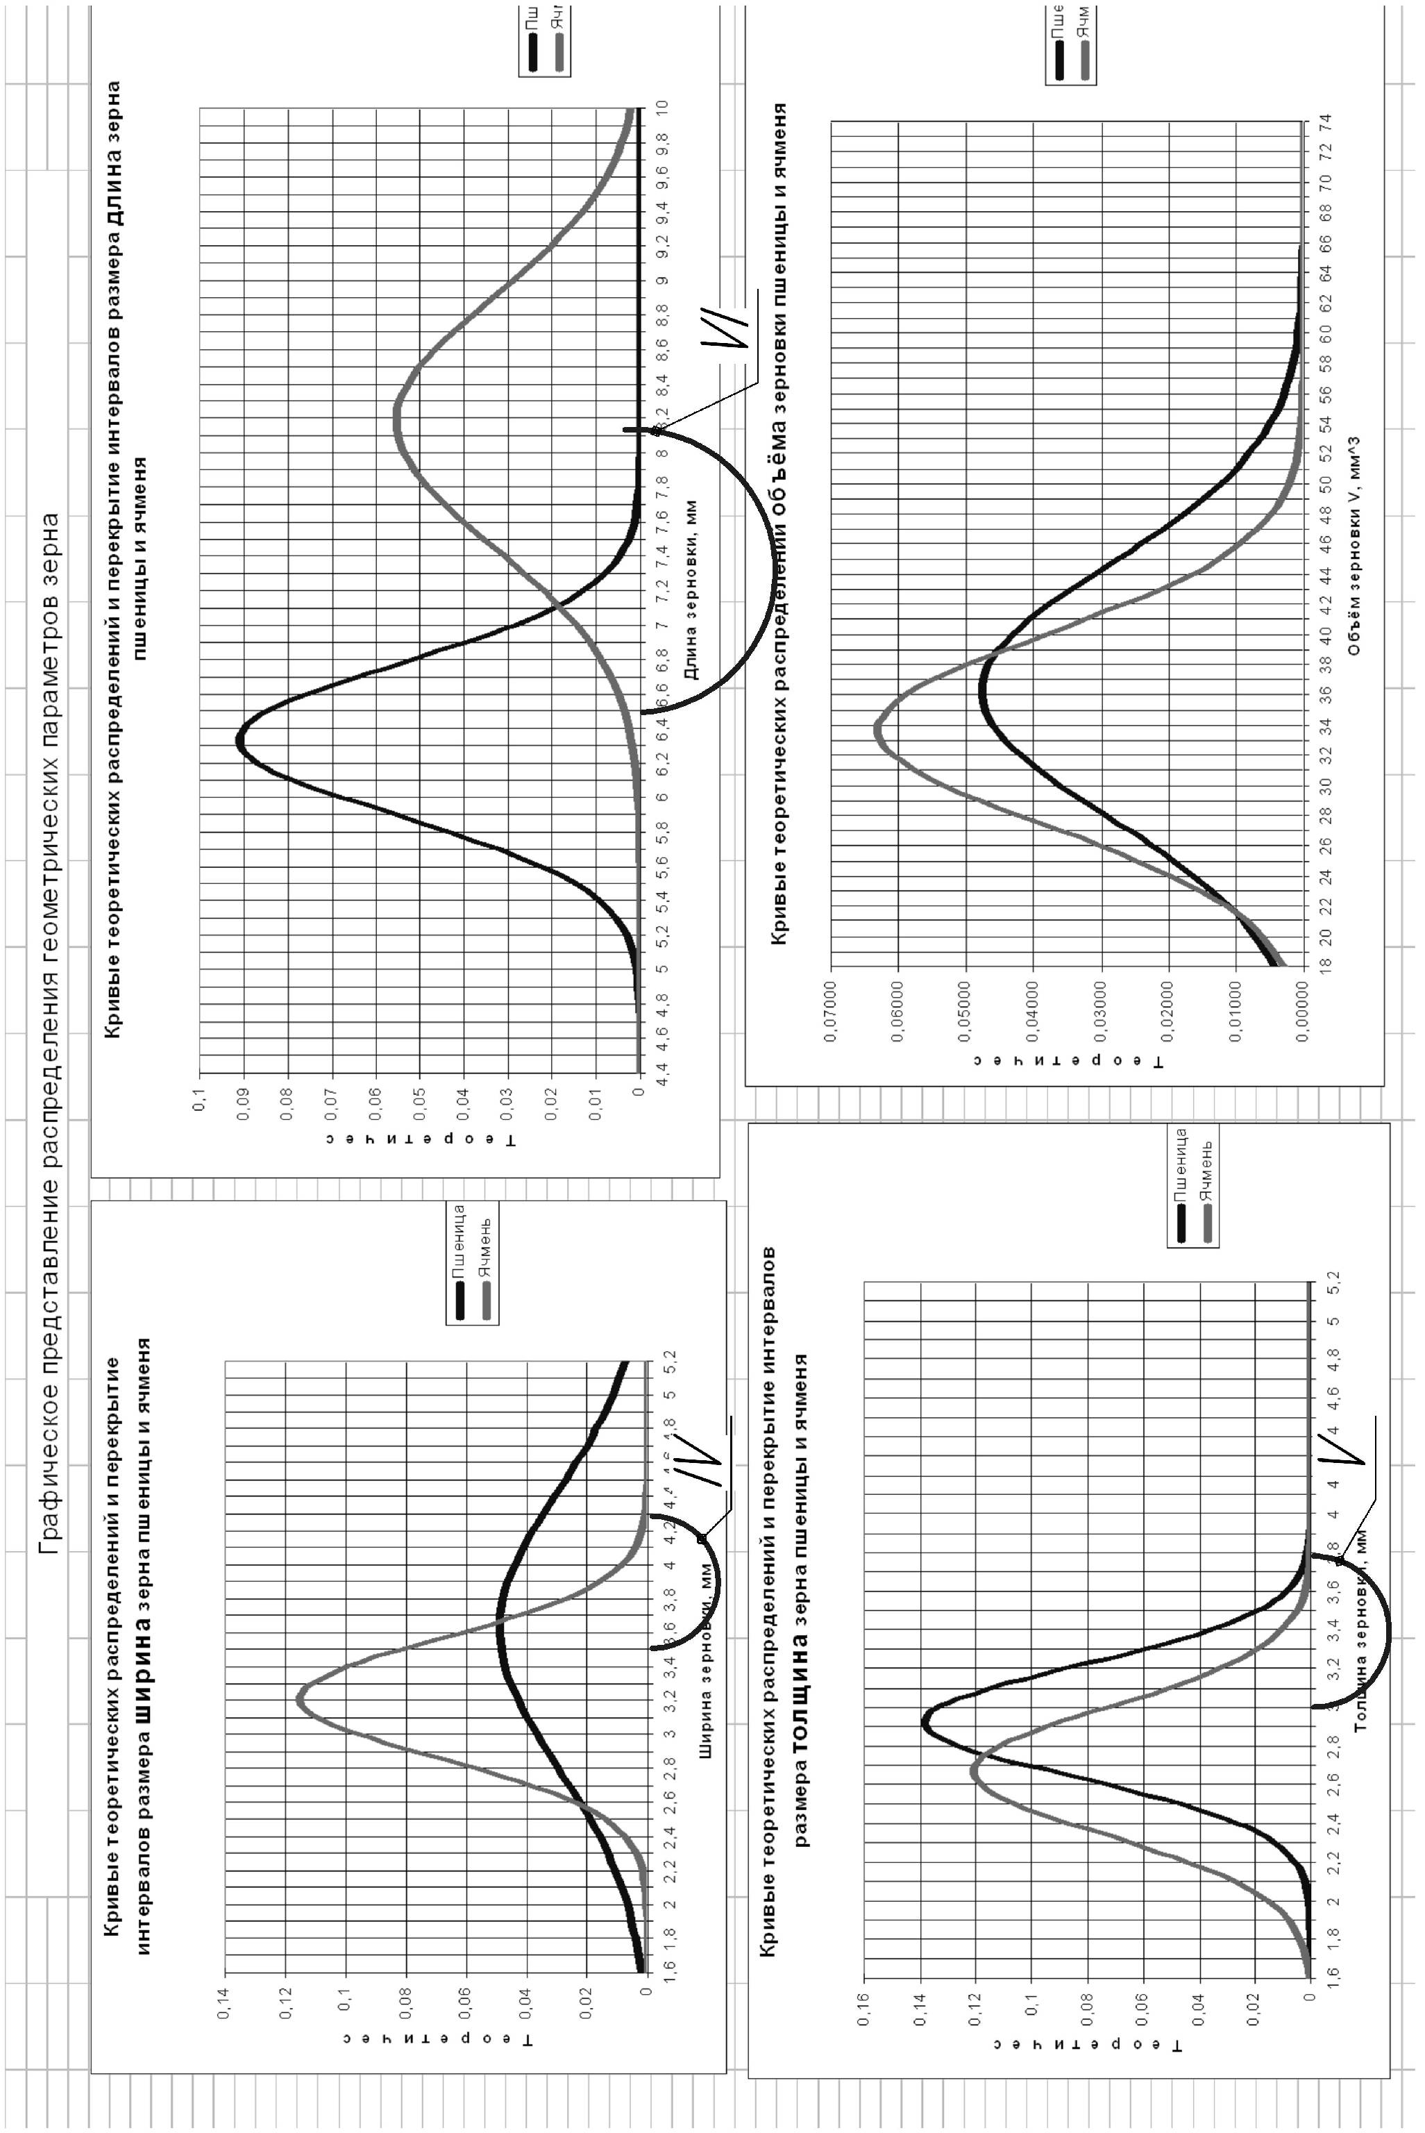 | Рис.1.3. Окончание (страница 6 программы), см. также с.11-15
Таблица 1.2
Результаты измерений компонента ______________,
геометрический признак ______________

№ п/п | Значение измерения, мм
1
2
…
…
№

Данные табл.1.2 по каждому компоненту и признаку заносятся в зону II (см. рис.1.3, страницы 3, 4 программы). В результате расчетов программа автоматически выдаст эмпирическое распределение, теоретическое распределение, среднее значение признака для данной выборки, стандартное отклонение, коэффициент вариации, скос, эксцесс, минимальное значение, максимальное значение, а также графическое представление эмпирического распределения (гистограмма) и теоретического по нормальному закону распределения (кривая) вариационного ряда размеров анализируемого признака.
4.9. Уточнить достаточный объём выборки. Первоначально число зёрен в выборке берётся N=30 шт. В дальнейшем это число уточняется по критерию Стьюдента (рассчитывается в рамках прилагаемой программы (см. зону III, страница 3, 4 программы) в результате анализа экспериментального и теоретического распределений размеров анализируемого признака на предмет соответствия закону нормального распределения. Для инженерных расчетов достаточна точность, дающая 5% отклонения при доверительной вероятности 0,95. Определение объема выборки с учётом требований к допустимой ошибке (N=15, 30, 50 шт.), как уже было сказано выше, зависит от геометрических характеристик компонентов анализируемой смеси. Занести эту цифру в представляемую программой таблицу «Объём выборки» (см. зону N на рис.1.3, страница 1 программы).
Сделать промежуточные выводы, а результаты корректирования объёмов выборки отметить в отчёте.
Вышеприведенные расчеты программа делает автоматически, далее работа идёт в диалоговом режиме.
4.10. Выделить исследуемые зоны на графиках и в таблицах, в которых будет исследоваться перекрытие размеров компонентов, с целью установления возможного процента выхода выделяемого компонента при задаваемом уровне засорённости. Для этого необходимо исследовать графики распределения геометрических параметров обоих компонентов по каждому признаку, построенные программой (см. зоны IV, V, VI, рис.1.3, страница 6 программы). Выделенные зоны перенести в таблицы «Компонент Признак» (см. зоны IV, V, VI, рис.1.3, страницы 3, 4 программы).
4.11. Таблицы программы «Анализ делимости смеси по признакам» (3 признака – 3 таблицы) тоже содержат интервалы, соответствующие выделенным зонам (см. зоны IV, V, VI, рис.1.3, страницы 1, 2 программы (см. строки, обозначенные цифрами 1-5)). Иногда, в зависимости от полученных данных, для расширения диапазона требуется введение дополнительных строк. Используя эти интервалы значений, занести полученные результаты допустимых значений засорённости (см. строки, обозначенные цифрами 1-5) в итоговые таблицы «Результаты исследования смеси. Засорённость и процент выхода по признакам», «Конструктивные параметры рабочих органов сепаратора, соответствующие устанавливаемой на выходе засорённости» и провести анализ результатов. Данные таблицы дают полную картину выполненных исследований.
5. Отчет по работе №1
Полученные графики и результаты обработки данных занести в протокол лабораторной работы.
Сделать выводы о делимости смеси, используя рассмотренные геометрические признаки, и о значениях конструктивных параметров сепаратора, соответствующих целям разделения смеси.

По окончании работы студенты в индивидуальном порядке сдают преподавателю оформленный протокол лабораторной работы, который должен содержать следующие данные:

- наименование работы;

- цели и задачи работы;

- основные понятия об использовании изучаемых в лабораторной работе свойствах;

- рассмотренные рисунки, графики и таблицы;

- распечатки с результатами экспериментальных исследований и выполненными расчётами;

- промежуточные и конечные выводы.

